Лабораторная работа №5
- Тема
Окна Visual Studio.

- Задание
Познакомиться с типами и функциями окон (Toolbox, Solution Explorer, Class View, Server Explorer, Properties, Recources, Ссылки, Список ошибок и другие) в Visual Studio.
Написать отчет: титульный лист, тема работы, задание, теоретические материалы, скриншоты по работе с окнами, выводы.

- Теоретические материалы
Microsoft Visual Studio - серия продуктов фирмы Microsoft, включают интегрированную среду разработки программного обеспечения и ряд других инструментальных средств. Эти продукты позволяют разрабатывать как консольные программы, так и программы с графическим интерфейсом, в том числе с поддержкой технологии Windows Forms, а также веб-сайты, веб-приложения, веб-службы как в родном, так и в управляемом кодах для всех платформ, поддерживаемых Microsoft Windows, Windows Mobile, Windows CE, .NET Framework, .NET Compact Framework и Microsoft Silverlight.
Окно - визуально отдельная область экрана с определенным интерфейсом. Обычно окно имеет прямоугольную форму.
Окна обычно содержат в себе другие графические объекты, возможно включение панелей меню и инструментов, элементов управления, графики и часто рабочей области. Обычно в рабочей области отображается документ, картинка, содержимое папки или другой главный объект. Вокруг рабочей области в пределах окна, может быть много других меньших областей окна, их иногда называют панелями, они отражают важную информацию или опции. Рабочая область способна отображать только один оба сразу несколько главных объектов.

Типы окон Visual Studio.
Интегрированная среда разработки содержит два основных типа окон: окна инструментов и окна документов. В поведении этих окон есть некоторые отличия. Окна инструментов перечислены в меню Вид. Они соответствуют текущему приложению и его надстройкам. Можно настроить следующие параметры окон инструментов в интегрированной среде разработки:
- автоматическое отражение и сокрытия.
- объединение с другими окнами инструментов для создания групп вкладок.
- закрепление по границам интегрированной среды разработки.
- плавающее окно.
- отображение на других мониторах.
Окна документов
Окна документов создаются автоматически при открытии или создании файлов и других элементов. Перечень открытых окон документов отображается в меню Окно в текущей последовательности.
Окно предварительного просмотра
На закладке предварительного просмотра файлы можно просмотреть в редакторе не открывая их. Текстовые файлы можно просмотреть, выбрав их в Обозревателе решений. Файл будет открыт для редактирования при выборе команды Открыть.
Группы закладок
Группы закладок упрощают организацию ограниченного рабочего пространства при наличии двух или более открытых документов в интегрированной среде разработки. Можно организовать несколько окон документов и средств в вертикальные или горизонтальные группы закладок и легко переносить документы из одной группы в другую.
Разделенные окна
Для просмотра или изменить два разных места в документе, можно использовать разделение окон. Чтобы разделить документ на две области с независимой прокруткой выберите Разделить меню Окно. Чтобы восстановить единое отображение выберите Снять разделение в меню Окно.
Функции меню Window
- создание окна
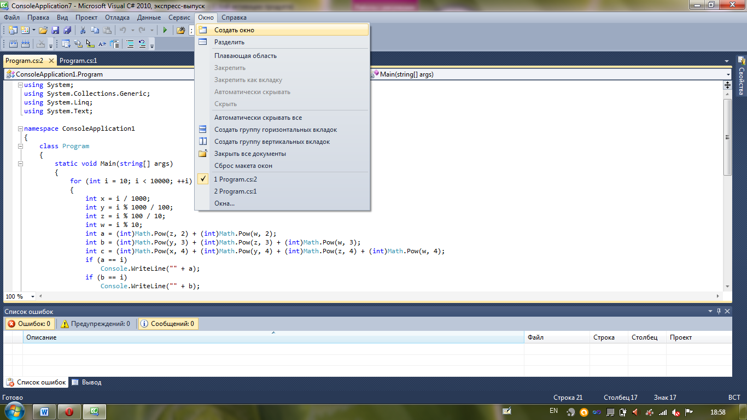
- разделение
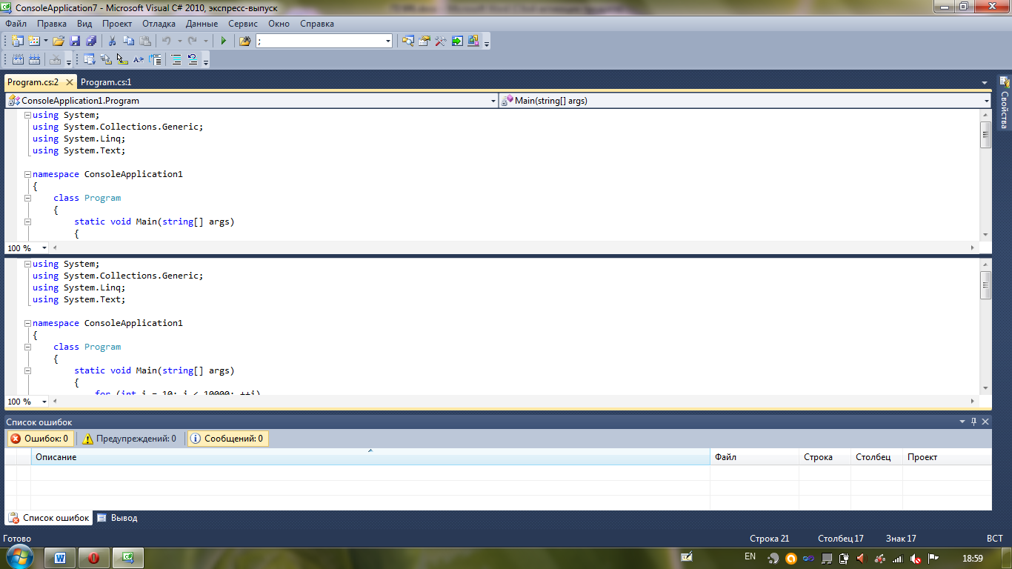
c) плавающая область
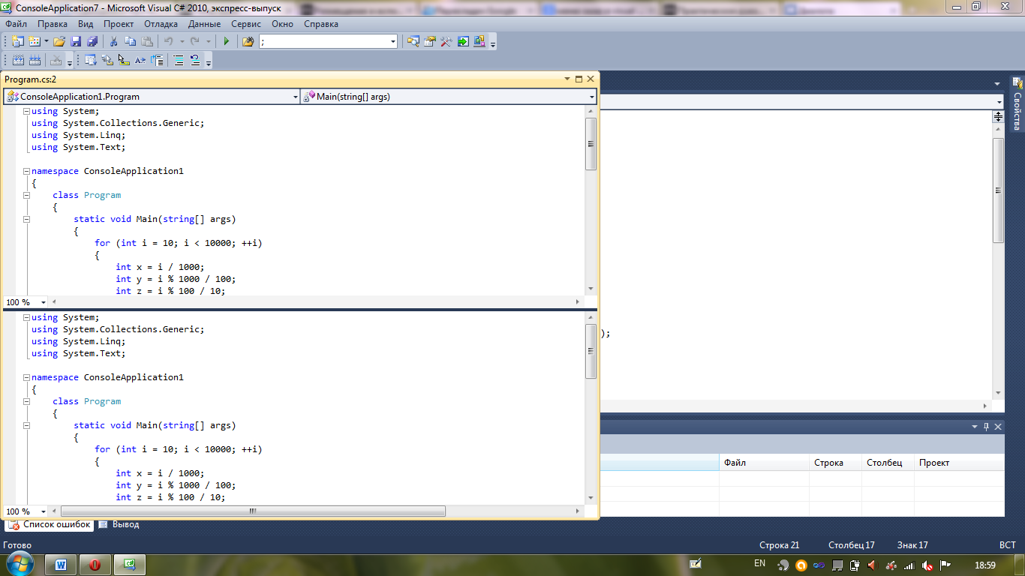
d) закрепить как закладку
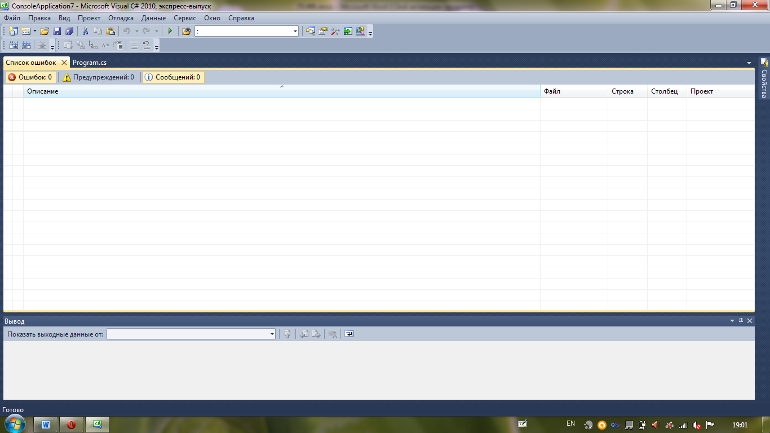
e) спрятать
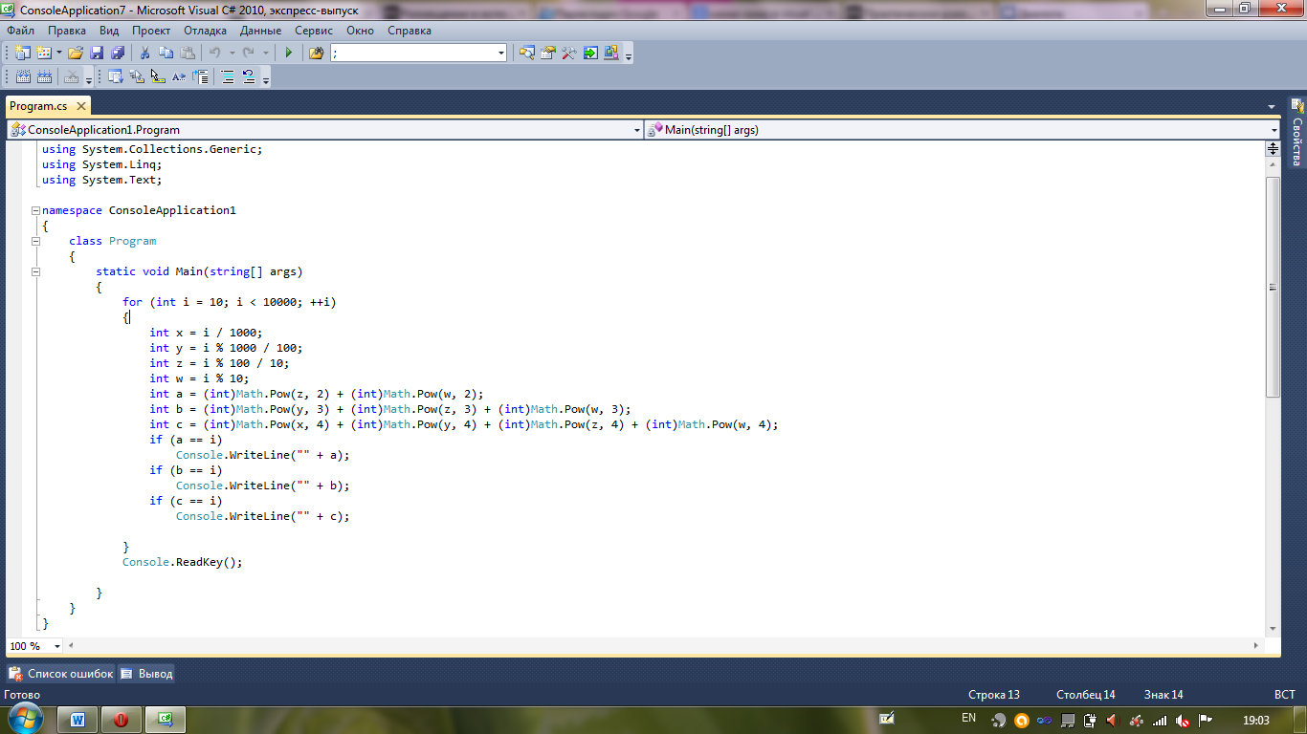
f) создание группы горизонтальных закладок
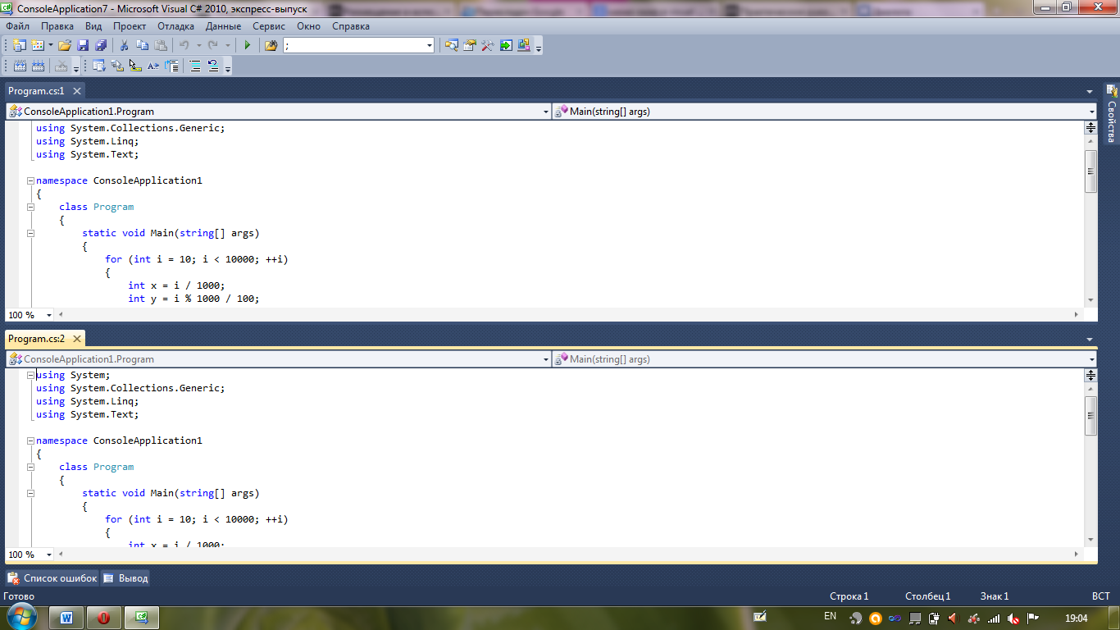
g) создание группы вертикальных закладок
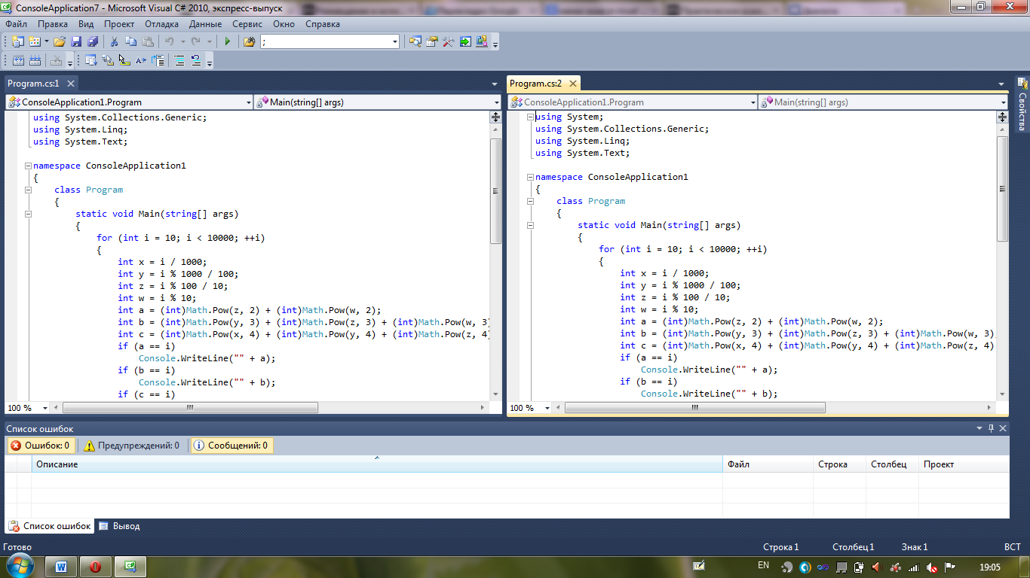
Окна инструментов и документов можно упорядочить перетаскиванием, командами меню Окно, или щелкнув правой кнопкой мыши заголовок перемещаемого окна. Панели инструментов можно перетаскивать или упорядочивать с помощью диалогового окна Настройка.
Перемещение окна
Для того, чтобы переместить окно в место вне среды разработки, необходимо перетащить его в нужное место и дважды нажать Ctrl.
Закрепление окон
1. При перетаскивании окна редактора или конструктора в новое расположение появляется маркер в виде ромба, помогает легко закрепить окно снова.
2. Когда перетаскиваемого окно достигнет нужного расположения, выберите соответствующую часть ромба-маркера. Указанная область будет отражена затемненной.
3. Чтобы закрепить окно в этом положении, отпустите кнопку мыши.
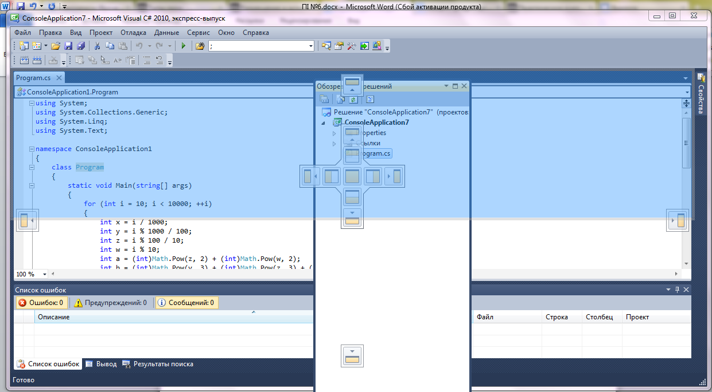

- Примеры работы с окнами Visual Studio
После запуска Вы увидите начальную страницу, на ней размещенный проекты с которыми Вы недавно работали, полезная информация, руководства и новости.
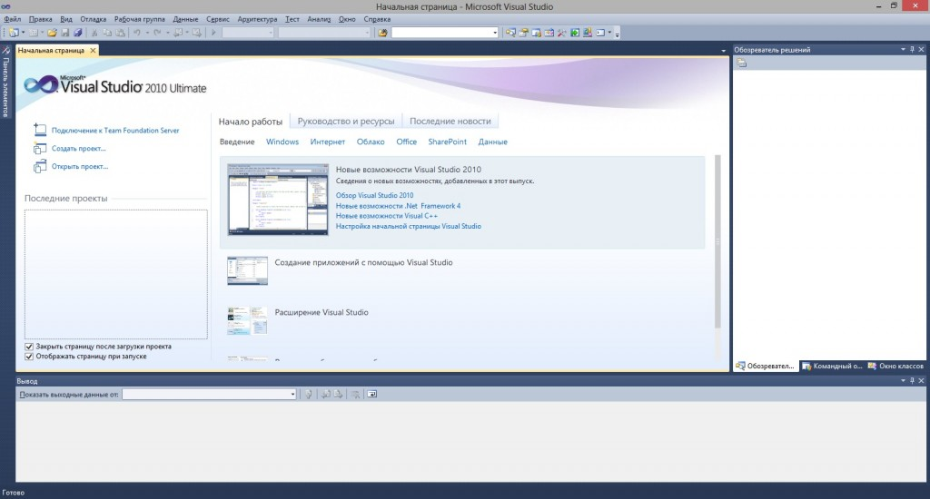

Создание нового проекта
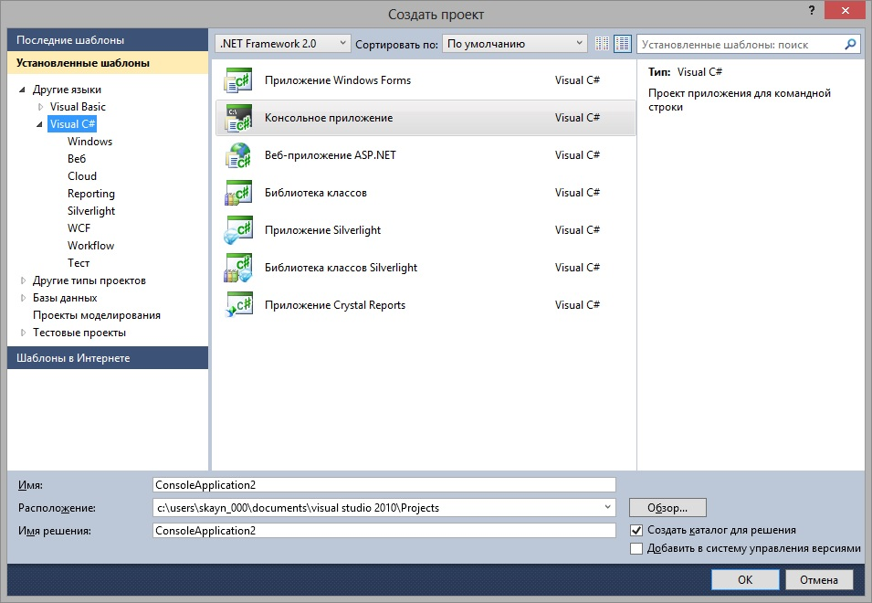

В проекте может быть несколько форм, классов, различных библиотек, компонентов и всех их можно увидеть в Обозревателе, который находится в правом верхнем углу.
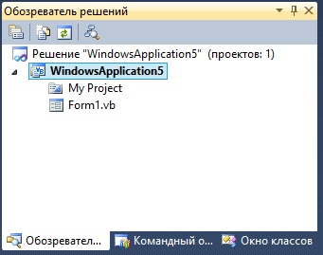
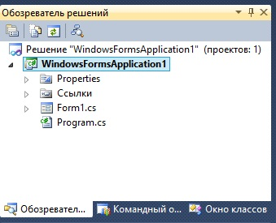
C#
Группа проекта находится в «Решении», это сделано для удобства. Например Вы разрабатываете чат и он состоит из клиентской части и серверной, и их можно будет поделить на два проекта, но держать в одном решении. Проекты Visual Basic и C# отличаются. Чтобы настроить проект C# необходимо сделать двойной клик по элементу «Properties», а для Visual Basic двойной клик по «My Project». В появившемся окне выставить необходимые Вам настройки проекта.
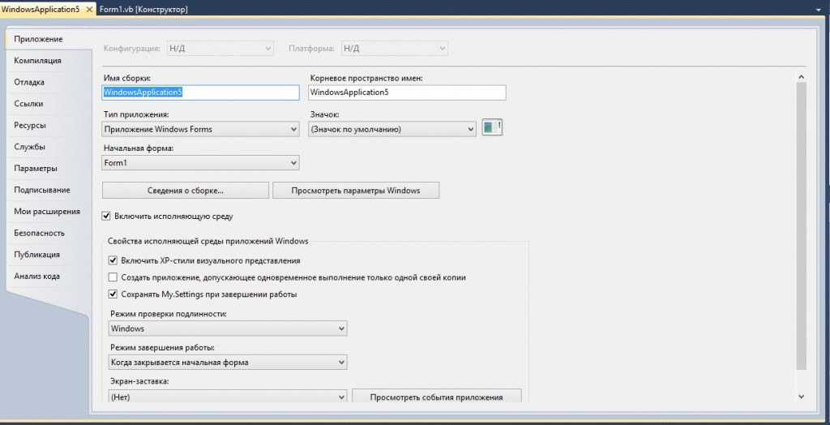

На форме можно размещать элементы и устанавливать для них свойства. Панель элементов находится слева и она выдвигается при наведении на неё.
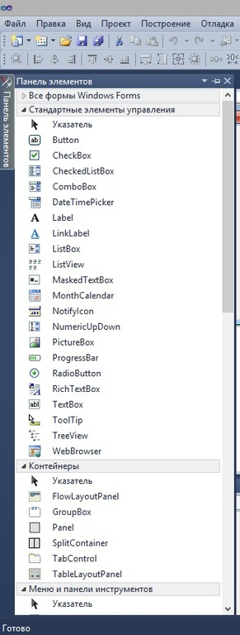

Элементы разделены на группы. После размещения объекта на форме станет доступным окно свойств элемента. Оно находится в нижнем углу справа. Если у Вас нет описания свойств как на скриншоте, то просто растяните панель снизу. В выпадающем списке можно быстро переключаться между элементами.

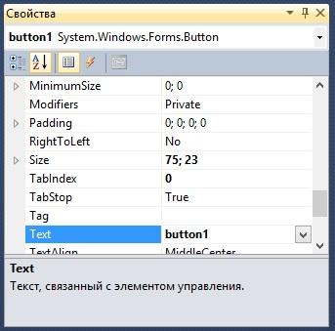

Кроме свойств элементы могут вызывать события. Чтобы перейти к доступным событиям элемента, необходимо нажать на молнию, расположенную под выпадающем списком элементов. При двойном клике по событию автоматически в коде появится процедура, вызываемая при этом событии.
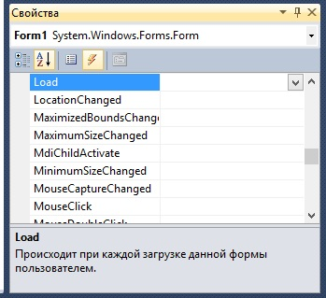

Чтобы запустить программу необходимо нажать на зелёный значок Плей в панели инструментов, чтобы остановить нужно либо закрыть окно с вашим приложение(не Visual Studio), либо нажать на Стоп в этой же панели.

При написании кода или его компиляции могут возникать ошибки, которые будут отражены в панели «Список ошибок», находящейся внизу окна Visual Studio.
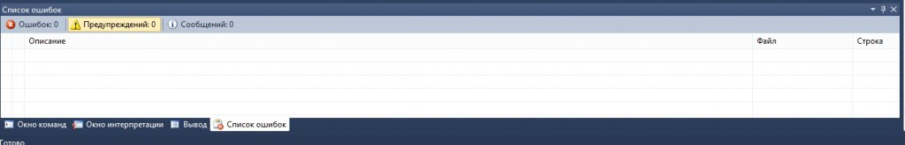
- Источники
http://easy-code.com.ua/2011/08/vivchayemo-visual-studio-net-chastina-1-znajomstvo-z-seredovishhem-rozrobki/
http://fim.mdpu.org.ua/prepodavateli/kiik/VP_Lek_3.pdf
http://web-masteru.info/knigi-po-c-.html

